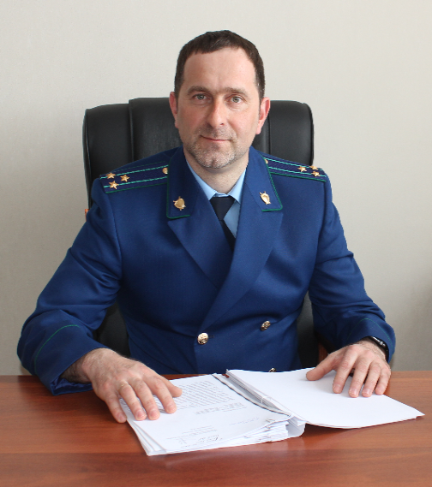
Я являюсь директором ООО. Для осуществления работы нашей организации мной арендован земельный участок, принадлежащий муниципалитету. В текущем году срок аренды закончился, но орган местного самоуправления отказался в пролонгации договора. Законно ли это?
На вопрос отвечает прокурор Кинель-Черкасского района Андрей Смирнов.
Частями 1, 2 статьи 621 Гражданского Кодекса Российской Федерации от 26.01.1996 № 14-ФЗ установлено, что если иное не предусмотрено законом или договором аренды арендатор надлежащим образом исполнявший свои обязанности, по истечении срока договора имеет при прочих равных условиях преимущественное перед другими лицами право на заключение договора аренды на новый срок. Арендатор обязан письменно уведомить арендодателя о желании заключить такой договор в срок, указанный в договоре аренды, а если в договоре такой срок не указан, в разумный срок до окончания действия договора
При этом не стоит забывать, что при заключении договора аренды на новый срок условия договора могут быть изменены по соглашению сторон.
На какой максимальный срок можно заключить договор аренды?
Пунктом 12 статьи 39.8 Земельного Кодекса Российской Федерации от 25.10.2001 № 136-ФЗ установлено, что договор аренды земельного участка, находящегося в государственной или муниципальной собственности, предоставляется на срок не более чем три года в случае предоставления земельного участка гражданину для сенокошения, выпаса сельскохозяйственных животных, ведения огородничества.
Куда я могу обратиться, если мне откажут в заключении договора на новый срок?
Если арендодатель отказал арендатору в заключении договора на новый срок, но в течение года со дня истечения срока договора с ним заключил договор аренды с другим лицом, арендатор вправе по своему выбору потребовать в суде перевода на себя прав и обязанностей по заключенному договору и возмещения убытков, причиненных отказом возобновить с ним договор аренды, либо только возмещения таких убытков.
15.10.2020

